课题报告

(1). 题目：使用 Python 实现对数几率回归模型

(2). 问题描述

对数几率函数：

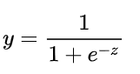

对数几率函数是一种“sigmoid函数”，它将z值转化为一个接近0或1的y值，并且输出值在z=0附近变化很陡，将对数几率函数转化一下得到：

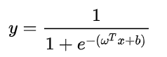

上式变化为：

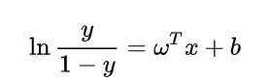

若将y视为样本x作为正例的可能性，则1-y为该样本作为负例的可能性。两者的比值 为“几率”，反映了x作为正例的相对可能性，取对数之后称为“对数几率”。

将上式重写为概率形式：

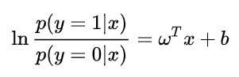

；

(3). 数据集描述；鸢尾花数据集（Iris）

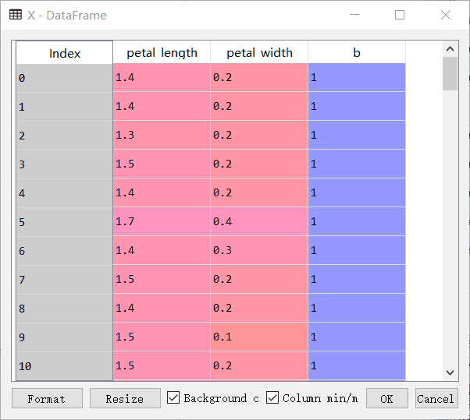

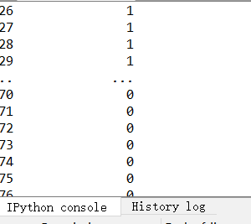

我采用了前100行数据也就是前两类

属性用了petal length和petal width两个属性因为不会降维所以只能被迫自己选出两个属性训练。

(4). 实验结果图，包括随着训练次数的增加，模型损失函数的变化曲线图；

没能实现损失函数变化曲线

(5). 实验结果分析；

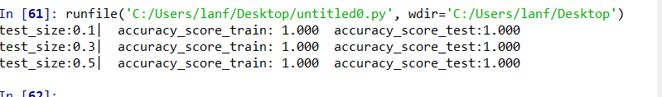

因为属性是根据散点图自己选择的，选择了两个区分很明显的属性，导致最后误差为零。